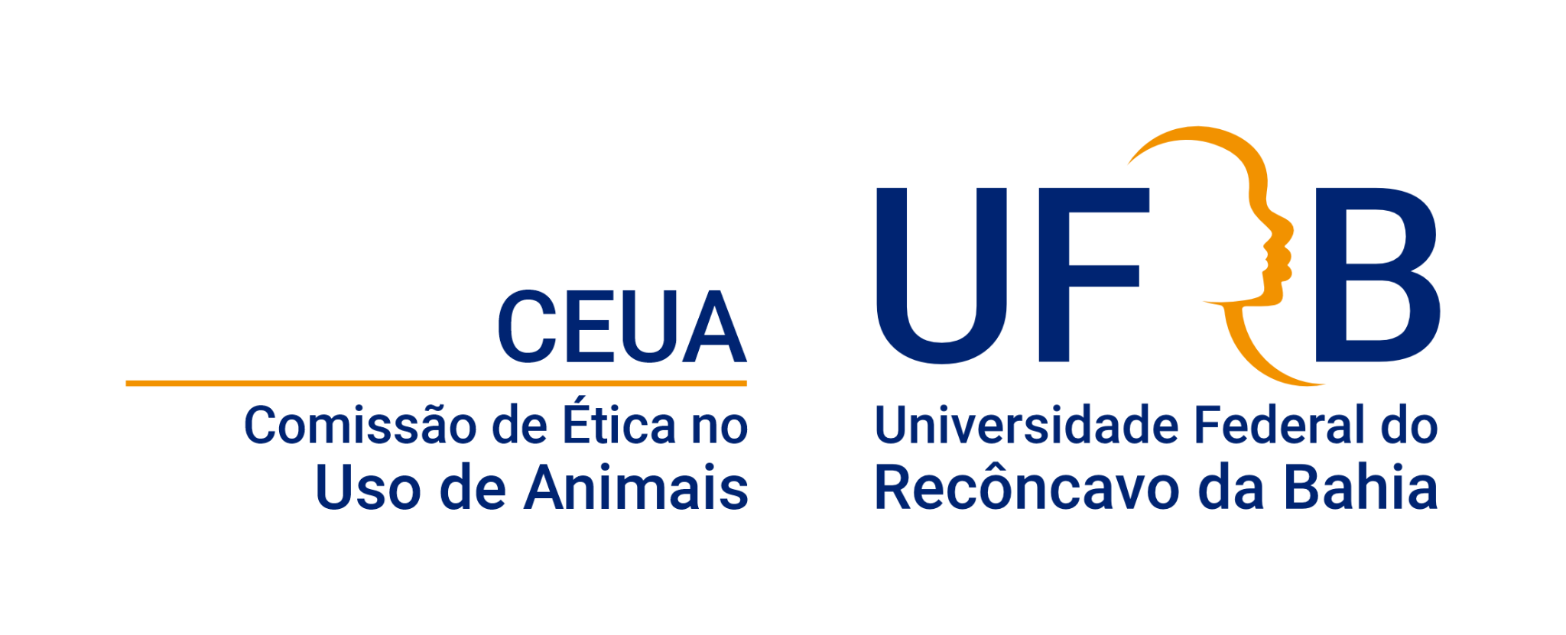

FORMULÁRIO DE SOLICITAÇÃO DE ALTERAÇÃO DE PROTOCOLO DE PESQUISA COM O USO DE ANIMAIS

À Comissão de Ética no Uso de Animais – CEUA/UFRB.

Solicito à Comissão de Ética no Uso de Animais da UFRB a alteração do protocolo nº _________, aprovado em ___/___/____, intitulado “______________________________”, sob minha responsabilidade, em virtude de (explicitar detalhadamente os motivos e justificativas para a presente solicitação de alteração).

Declaro ainda que não há alteração da metodologia e das técnicas descritas e aprovadas inicialmente. Caso tenha ocorrido alguma alteração de metodologia que não comprometa o bem-estar dos animais, anexar ofício descrevendo a alteração.

Cruz das Almas, _____ de ______________de 202__.

___________________________________________
Assinatura do Responsável

